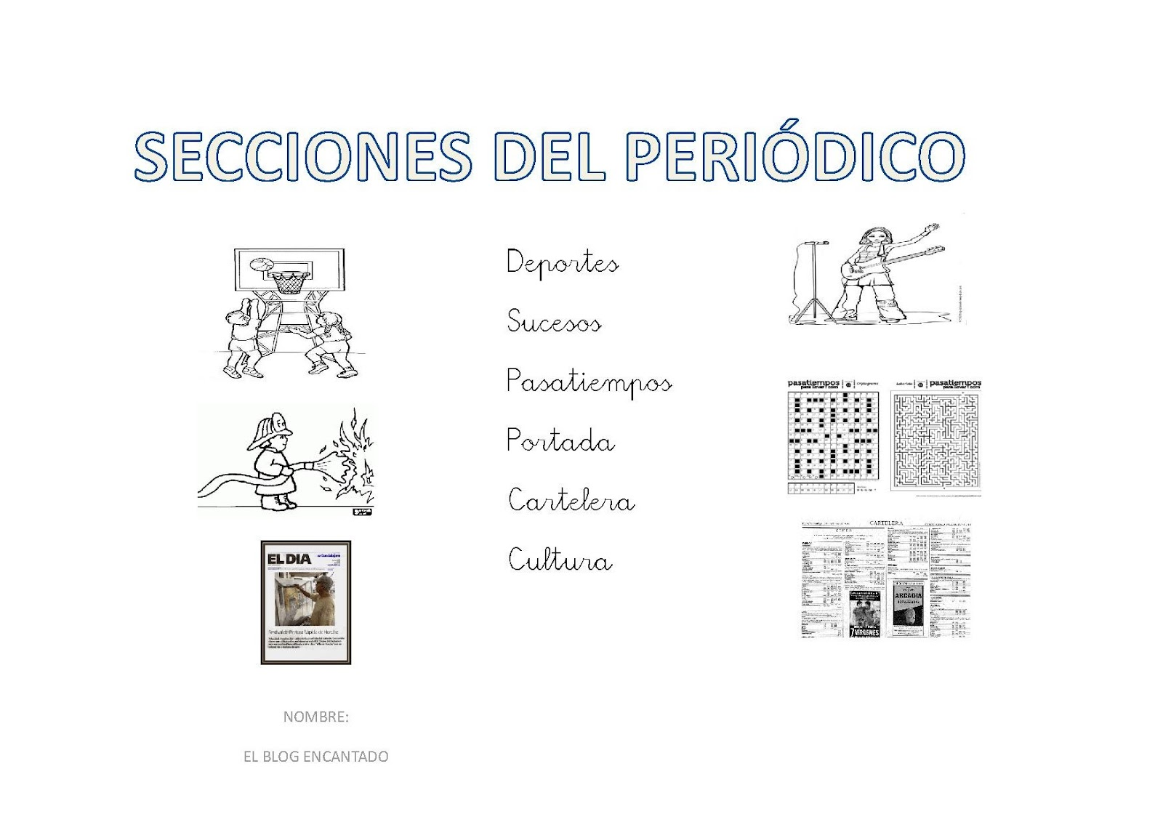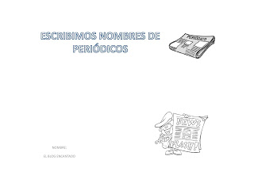

EL PERIÓDICO.-
- Toma de contacto con el periódico.
- Buscar letras que conozcan.
- Repartir titulares y rodear las letras de su nombre.
- Comparar periódicos.
- Analizar los elementos del periódico, texto, fotos, dibujos,..
- Analizar las partes del periódico, titular, portada, pie de foto, pasatiempos, etc.
- Leer un titular y predecir el contenido.
- Escribir el pie de foto de una fotografía.
- Hacer fotos de situaciones del colegio y escribir los pies de fotos.
- Escribir titulares.

EL PERIÓDICO

Elaborar nuestro propio periódico entre todos
- Primero observaremos diferentes periódicos en clase y los tendremos en la biblioteca para que ellos los puedan coger cuando quieran.
- Una vez familiarizados los analizaremos. Observar que tienen letras e imágenes.
- Elección del nombre de nuestro periódico y votación
- Elección del dibujo o logo y votación
- Poco a poco lo iremos completando con noticias que sucedan en nuestra aula, excursiones , visitas….
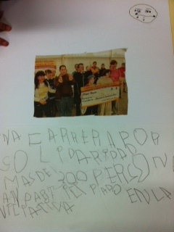
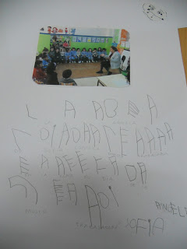
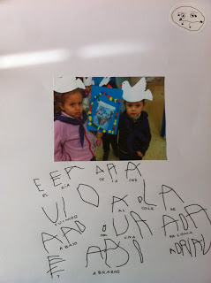
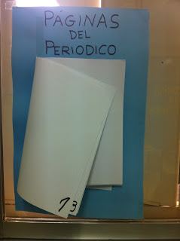
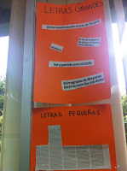
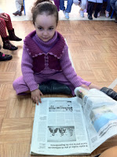
- Serán ellos/ellas los creadores de todo.

